|  |  |
| --- | --- |
| Инв. № подл. |  |
| Подпись и дата |  |
| Взам. инв. № |  |
| Инв. № дубл. |  |
| Подпись и дата |  |

**Сайт**

**ИНФОРМАЦИОННЫЙ ПОРТАЛ О ПРОЕКТНОМ МЕНЕДЖМЕНТЕ**

**Технический проект**

**Листов 14**

|  |  |
| --- | --- |
|  |  |

2020

# Содержание

1 Термины, используемые в документе 3

2 Общие положения 4

2.1 Основание для разработки программы 4

2.2 Название проекта 4

2.3 Заказчики 4

2.4 Разработчики 4

3 Назначение и цели создания сайта 6

3.1 Назначение системы 6

3.2 Цели создания системы 6

3.3 Критерии достижения целей 6

4 Структура входных и выходных данных 7

4.1 Структура входных данных 7

4.2 Структура выходных данных 7

5 план разработки проекта 8

6 Структура проекта 10

7 Группы пользователей 12

8 Конфигурация технических средств 13

8 Дополнительная информация 14

# 1 Термины, используемые в документе

1. Сайт – совокупность программ для ЭВМ, доступ к которой обеспечивается посредством информационно-телекоммуникационной сети «Интернет» (далее – интернет) по доменным именам или по сетевым адресам, позволяющим идентифицировать сайты в сети «Интернет».
2. CMS (Content Management System) – программный продукт, позволяющий осуществлять создание сайтов и управление контентом на сайтах.
3. Wordpress – одна из CMS, написанная на языке программирования PHP.
4. Проектный менеджмент – область знаний, включающая в себя принципы, методики, практики, фреймворки, применяемые при управлении проектами.
5. Контент – текстографическое содержимое сайта, публикуемое в формате постов или страниц.
6. Статья, пост, публикация – уникальная единица контента, являющаяся частью контента. Имеет дату публикации и автора.
7. Страница (единица контента) – статичная информационная страница сайта, не имеющая даты публикации или автора.
8. Страница сайта – результат выходных данных на запрос по определенному URL.
9. HTTP – протокол, используемый для разработки веб-сайтов, открываемых в браузере пользователя.
10. БД (База Данных) – программный продукт, осуществляющий управление данными, а также предоставляющий API для работы с ними.
11. Сайдбар – блок сайта, расположенный справа или слева от основного содержимого страницы, состоит из виджетов.

# 2 Общие положения

## 2.1 Основание для разработки программы

Разработка настоящего документа предусмотрена техническим заданием №1 от 15.10.2020 на сайт «Информационный портал о проектном менеджменте» (далее – «техническое задание»).

## 2.2 Название проекта

Полное наименование проекта: информационный портал «Проектный менеджмент простым языком».

Краткое наименование проекта: «Информационный портал о проектном менеджменте».

Далее – сайт.

## 2.3 Заказчики

Надзор за выполнением проекта осуществляют:

1. Смирнова Юлия Владимировна – куратор проекта, ФГБОУ ВО «Московский Политехнический Университет».
2. Даньшина Марина Владимировна, заместитель декана факультета информационных технологий, ФГБОУ ВО «Московский политехнический университет».
3. Логачёв Максим Сергеевич, руководитель образовательной программы КИС, ФГБОУ ВО «Московский политехнический университет».

## 2.4 Разработчики

Команда разработки состоит из следующих специалистов:

1. Наконечный Павел - менеджер проекта и технический писатель.
2. Сидоров Вадим – веб-разработчик.
3. Руднев Никита – веб-разработчик.

# 3 Назначение и цели создания сайта

## 3.1 Назначение системы

Осуществление автоматизации доступа к информации о проектном менеджменте при помощи сайта.

## 3.2 Цели создания системы

1. Предоставление образовательной информации о проектном менеджменте на русском языке.
2. Предоставление информации о новшествах в области проектного менеджмента.
3. Площадка для публикации статей о проектном менеджменте.
4. Получение опыт работы с CMS Wordpress, разработки на JS, PHP, HTML, CSS, навыки написания проектной документации и внутренних организационно-распорядительных документов, опыт работы с большим объемом текстографического контента, важные навыки работы в команде.

## 3.3 Критерии достижения целей

Для реализации поставленных целей система должна решать следующие задачи:

1. Создание программный продукт (портал), позволяющий самостоятельно изучить теоретические основы проектного менеджмента.
2. Наполнение портала современной информацией о проектном менеджменте.

# 4 Структура входных и выходных данных

## 4.1 Структура входных данных

В качестве входных данных для загрузки каждой страницы выступает HTTP Request. Протокол HTTP описан в спецификациях RFCs 7230-7237.

Для аутентификации пользователя в CMS Wordpress используется пара логин-пароль, передаваемых вместе с POST HTTP запросом на адрес «/wp-login.php».

Для авторизации пользователя в CMS Wordpress используется система ролей, описание которой представлено в разделе 7 настоящего документа.

## 4.2 Структура выходных данных

В качестве выходных данных по HTTP запросу страницы сайта выступает HTTP ответ: страница сайта в виде HTML документа, которая может содержать ссылки на прикреплённые к нему CSS и JS файлы, которые будут также загружены браузером автоматически.

# 5 План разработки проекта

Основные этапы разработки проекта:

1. Подготовка к конструированию проекта, разработка технической документации, формирование рубрикатора, плана разработки проекта.
2. Установка и настройка CMS Wordpress на сервер. Проверка доступности пустого сайта.
3. Разработка и развёртывание темы для CMS Wordpress.
4. Применение рубрикатора к сайту.
5. Создание и публикация контента для сайта.
6. Подготовка к сдаче проекта.

Подробный план разработки проекта представлен на рисунке 1.

Рисунок 1 – Диаграмма Гантта с планом выполнения проекта

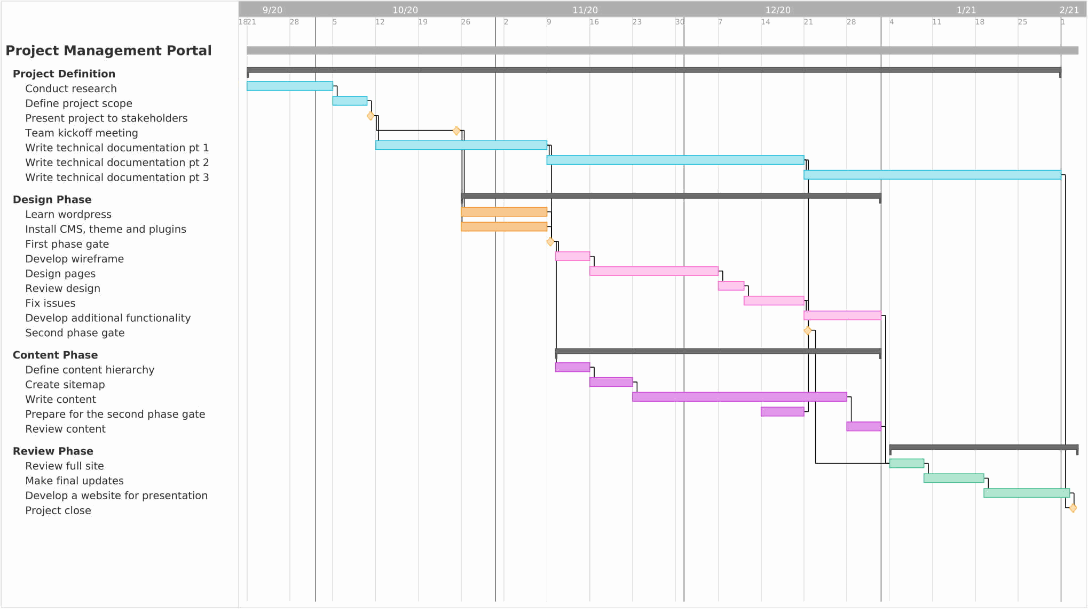

# 6 Структура проекта

Проект состоит из следующих структурных элементов:

1. CMS Wordpress, чей исходный код не изменяется.
2. Сторонние плагины к CMS Wordpress.
3. Разработанная тема к CMS Wordpress.
4. Рубрикатор контента.
5. Контент сайта.
6. Техническая документация проекта.

Общий перечень видов страниц сайта, для которых будут использоваться различные макеты:

1. Страница (единица контента).
2. Пост.
3. Главная страница.
4. Страница рубрики, тега.

Макеты всех страниц основываются на макете, изображённом на рисунке 2. Реальные цветовые решения, размеры элементов и отступов могут не совпадать с изображенными. Красным выделены информационные подписи, необходимые для понимания расположения элементов.

Рубрикатор контента включает в себя разделение записей по рубрикам и тегам. Страницы рубрики/тега содержат ленту постов с пагинацией по 20 элементов, где все публикации принадлежат соответствующей странице рубрике или тегу. Генерируются автоматически по списку рубрик/тегов.

Контент сайта представлен в виде страниц (не имеют даты публикации) и записей (имеют дату публикации).

Страница публикации содержит текст поста, форму комментирования, комментарии, ссылки на предыдущий/следующий пост, указание рубрики и тегов поста.

Только записи подлежат рубрикации по рубрикам и тегам. И хотя технически запись может иметь более одной рубрики, авторам контента настоятельно рекомендуется использовать лишь одну рубрику для каждой записи. Оба вида контента имеют следующие элементы:

1. Название.
2. URL адрес.
3. Изображение-превью.
4. Текстографическое содержимое.

Также страницы и записи могут быть черновиками (недоступны гостям, но видимы администраторам).

Список страниц, которые обязательно будут представлены на сайте:

1. «О проекте».
2. «О нас».
3. Главная страница с лентой постов с пагинацией по 20 элементов, отсортированных от свежих к старым. Генерируется автоматически из списка постов.

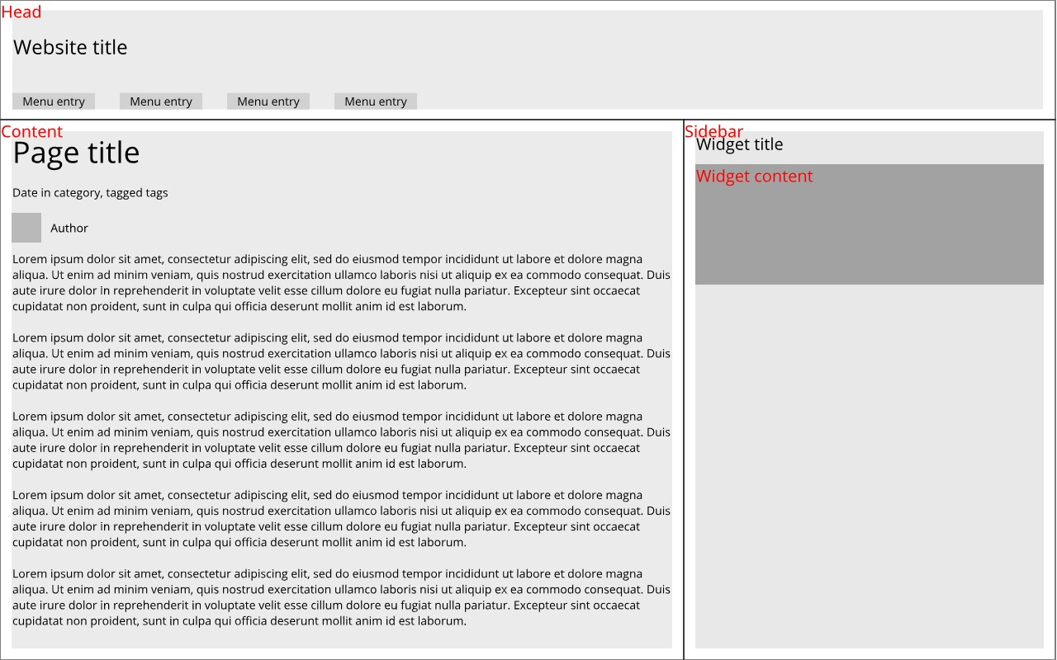

Рисунок 2 – макет типовой страницы.

# 7 Группы пользователей

1. Гости сайта. Имеют право на просмотр и комментирование контента.
2. Администраторы сайта (осуществили авторизацию по паре логин-пароль в CMS Wordpress). Имеют права на доступ к админ-панели, управление контентом, модерации комментариев.

# 8 Конфигурация технических средств

Сайт должен быть доступен и корректно отображаться в браузерах:

1. Internet Explorer от 11 версии.
2. Firefox от 48 версии.
3. Chrome от 54 версии.
4. Safari от 11 версии.
5. Opera от 23 версии.

Серверная сторона сайта должен быть размещена на сервере с техническими возможностями не ниже следующих:

1. Wordpress 5.5.1.
2. PHP 7.4, PHP extensions, перечисленные на странице документации CMS (<https://make.wordpress.org/hosting/handbook/handbook/server-environment>).
3. MySQL 5.6.
4. Apache 2.4.46.

# 8 Дополнительная информация

1. Изменения в настоящий документ вносятся по соглашению сторон на основании дополнительных соглашений.
2. По любым вопросам трактовки текста можно обращаться к автору документа: Наконечный Павел, sneakbug8@gmail.com.